 | Министерство науки и высшего образования Российской Федерации  Федеральное государственное бюджетное образовательное учреждение  высшего образования  «Московский государственный технический университет  имени Н.Э. Баумана  (национальный исследовательский университет)»  (МГТУ им. Н.Э. Баумана)

ФАКУЛЬТЕТ Информатика и системы управления

КАФЕДРА Компьютерные системы и сети (ИУ6)

НАПРАВЛЕНИЕ ПОДГОТОВКИ 09.03.01 Информатика и вычислительная техника

Отчет
по лабораторной работе № | 5
Название:

Использование указателей при работе со строками С++

Дисциплина: Объектно-ориентированное программирование

Студент | ИУ6-22Б |  |  | А.Е.Медведев
 | (Группа) |  | (Подпись, дата) | (И.О. Фамилия)
Преподаватель
 |  |  | (Подпись, дата) | (И.О. Фамилия)

Москва, 2020
Задание
В заданном тексте найти первое слово, начинающееся с буквы t, и переставить его буквы в обратном порядке. Вывести на экран исходную и скорректированную строки. Пользуясь указателями, выдать на экран адреса всех остальных вхождений этой буквы. Слова в тексте разделены пробелами. Текст завершается точкой.
Исходный код

#include<iostream>
using namespace std;
int main(){
string s, res1, res2;
char *p;
bool fl = true, ex = true;
while (ex && cin >> s)
{
if (s[s.size() - 1] == '.')
{
ex = false;
s.erase(s.size() - 1, 1);
}
res2 += s + ' ';
if (s[0] == 't' && fl)
{
for (int i = 0; i < s.size() / 2; ++i)
{
swap(s[i], s[s.size() - i - 1]);
}
fl = false;
}
else
{
for (int i = 0; i < s.size(); ++i){
if (s[i] == 't'){
p = &res2[res2.size()-s.size()+i-1];
cout << (short *)p << '\n';
}
}
}
res1 += s + ' ';
}
cout << res2 << '\n' << res1;
return 0;
}
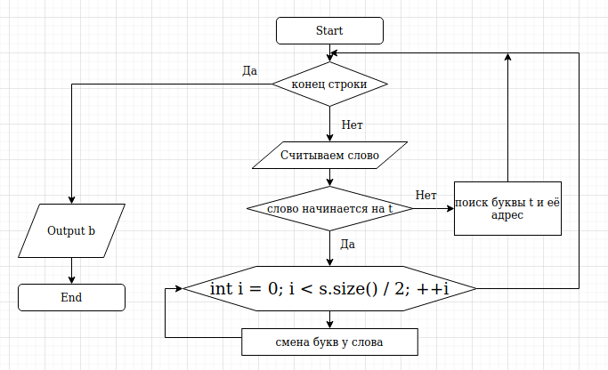

Ввод | Вывод
rt ths t. | 0x7ffecec39071  0x7ffecec39077  rt ths t  rt sht t
dtdd dtre tkjh thf. | 0x7ffd10648391  0x7ffd10648396  0x7ffd10648400  dtdd dtre tkjh thf  dtdd dtre hjkt thf

Вывод:
В ходе лабораторной работы была проведена работа со строками и адресами конкретных индексов.

